МОУ «Гимназия» города Новозыбкова Брянской области

ФОРМИРОВАНИЕ И РАЗВИТИЕ ПОЗНАВАТЕЛЬНЬНЫХ ИНТЕРЕСОВ ЧЕРЕЗ ОРГАНИЗАЦИЮ РАБОТЫ НАУЧНОГО ИСТОРИЧЕСКОГО ОБЩЕСТВА

Автор:
Адлер Нина Ивановна,
учитель высшей категории
истории и обществознания
МОУ «Гимназия» г. Новозыбкова
Брянской области,
проживающая по адресу:
г. Новозыбков,
ул. Вокзальная, д.44 «Б» кв. 95,
тел. 5-03-04,
E-mail: nina-adler@yandex.ru

2008 год

ОГЛАВЛЕНИЕ:

ВВЕДЕНИЕ……………………………………………………………………………………….4
1.ФОРМИРОВАНИЕ ПОЗНАВАТЕЛЬНЫХ ИНТЕРЕСОВ КАК ПЕДАГОГИЧЕСКАЯ ПРОБЛЕМА.
1.1 Понятие познавательных интересов учащихся……………………………………………..6
1.2 Применение научно - практических методов и методик в процессе формирования и
развития познавательных интересов……………………………………………………………7
1.2.1 Формирование познавательных интересов средствами отбора информации……….…7
1.2.2 Формирование познавательных интересов учащихся средствами включения в познавательскую деятельность…………………………………………………………………………...8
1.2.3 Методы «мозговой атаки» и «кооперации» как средство повышения
познавательных интересов и мыслительных способностей (по А.А.Акбашеву)….……….. 9
1.2.4 Ориентация в области психологических критериев………………………………………9
1.2.5 Формирование познавательных интересов учащихся во внеурочной работе………..12
1.2.6 Ориентиры педагога на индивидуальный и дифференцированный подход к учащимся…………………………………………………………………………………………………12
2. ОРГАНИЗАЦИЯ ДЕЯТЕЛЬНОСТИ НАУЧНОГО ИСТОРИЧЕСКОГО ОБЩЕСТВА.
2.1 Общие положения……………………………………………………………………………15
2.2 Содержание и формы работы.……………………………………………………………...16
2.2.1 Создание банка данных о творческих способностях учащихся………………………...16
2.2.2 Структура научного общества:……………………………………………………………17
а) Научный совет………………………………………………….…………………………….17
б) Организация работы секций..……………………………………….………………….……18
в) Исследователи дополнительной литературы………………………………………………..18
г) Русские народные игры. …………………………………………………….……………......19
д) Традиции и обряды……………………………………………………………………………20
е) Старинные меры длины. ……………………………………………………………………..22
ж) Секция нумизматов…………………………………………………………………………...22
з) Журналисты……………………………………………………………………………………22
2.2.3 Организация и защита ученических исследований……………………………………..23
а) Определение темы……………………………………………………… …………………....23
б) Планирование и сроки работы. ……………………………………………………………..23
в) Рецензирование работы…………………………………………………….…………………24
г) Защита реферата……………………………………………………………….………………24
2.3 Права и обязанности членов научного исторического общества………………………...25
ЗАКЛЮЧЕНИЕ…………………………………………………………………………………..25
ПРИМЕЧАНИЯ…………………………………………………….……………………….……27
Список использованных источников…………………………….……………………………..28
Приложение А……………………………………………………………………………….…...30
Приложение Б……………………………………………………………………………………33
Приложение В……………………………………………………………………………………34
Приложение Г…………………………………………………………………………………….36
Приложение Д……………………………………………………………………………………39
Приложение Е……………………………………………………………………………………40
Приложение З……………………………………………………………………………………41
Приложение И……………………………………………………………………………...дискета
Приложение К……………………………………………………………………………...дискета
Приложение Л…………………………………………………………………………………диск

ВВЕДЕНИЕ

«История не терпит суесловья,
трудна её народная стезя.
Ее страницы, залитые кровью,
нельзя любить бездумною любовью
и не любить без памяти нельзя».
(Я. Смеляков)

Наше общество находится сегодня в состоянии тяжёлого заболевания. И социальная обстановка такова, что не способствует его выздоровлению. Большая часть молодых людей не знает истории своей страны, своего народа, утрачивает русские национальные традиции. Неоднократно на страницах журнала «Народное образование» поднимался вопрос о создании русской национальной школы, выдвигались различные подходы к её созданию; подчеркивалось, что ни в коем случае нельзя путать, нельзя отождествлять русскую национальную школу со школой националистической.
Строя день сегодняшний, подготавливая день завтрашний, наше общество идёт по нелёгкому, неизведанному пути. Чтобы обрести новые силы для улучшения жизни, необходимо вглядеться в прошлое.
История - это проявление души народа, его золотой запас. А.С. Пушкин справедливо утверждал: "Уважение к минувшему - вот черта, отличавшая образованность от дикости?» [1].
В истории нашего народа - уникальный духовный опыт, богатейшие интеллектуальнее и нравственно-эстетические силы.
На сегодняшнем этапе развития предмет истории – один из самых сложных. Существуют различные подходы к содержанию исторического образования в школе, но во всех случаях "первостепенное значение придаётся человеку и его духовному развитию в историческом процессе" [2].
Реформа общеобразовательной и профессиональной школы требует дальнейшего совершенствования форм и методов обучения, приведение их в соответствия с потребностями жизни. На фоне интеллектуального блеска учителя, введения им новых технологий и инноваций, ни в коем случае не должна принижаться роль ученика. Он не только должен знать историю, но чувствовать и понимать ее, вносить в ее изучение собственные критические мысли, чтобы в дальнейшем найти опору для своей плодотворной деятельности.
Bcе это подтолкнуло меня к созданию научного исторического общества, как одного из факторов формирования и развития познавательных интересов учащихся. Проблема формирования познавательных интересов учащимся довольно широко освещается в трудах психологов и дидактов. Исследования А.М. Матюшкина, А.В. Петровского, Ю.К. Бабанского, М.Н. Скаткина, Н.В. Кухарева и многих других убеждает в том, что социальная активность личности в наибольшей степени раскрывается в условиях самостоятельной деятельности при интенсивной работе мышления, памяти, творческого воображения. К сожалению, наш методический журнал « Преподавание истории в школе», на мой взгляд, слабо освещает как методические проблемы обучения истории, так и передовой опыт учителей- новаторов. В газете «История» были публикации об инновационном стандарте, новой технологии исторического образования Юрия Троицкого, кандидата исторических наук, директора Лаборатории экспериментального школьного и вузовского образования (Новосибирск). Но многие идеи автора вызвали сомнения у учителей – практиков, которые высказывают мысль что новый подход к образованию (в том числе историческому) означает, что субъекты учебной деятельности пытаются ответить на какие-то свои внутренние вопросы: например, как возможен я? Как возможно общество? Как возможен мир?
Каждый раз к имеющемуся пониманию прибавляется новое. Появляется ощущение понимания: ребенок чувствует, что он может делать и уже делает большие открытия в незыблемом, казалось бы, мире взрослых истин. В итоге , ученик ощущает свою значимость, самоценность [3].
В своей работе я хочу показать, как участвуя в деятельности научного исторического общества КЛИО, у ребят воспитывается потребность к расширению знаний, поиску развития самостоятельного мышления, познавательных интересов и творческих способностей.
Приступая к созданию научного исторического общества в 1995 году, я столкнулась с проблемой отсутствия подобных аналогов. В журналах и газетных публикациях освещался опыт работы учителей по организации деятельности исторических театров, факультативов, имеющих сугубо специфическую направленность. Может быть, моя работа, которой я занимаюсь уже 13 лет, окажет помощь учителям истории не только гимназий, лицеев, колледжей, но и учителям обычных школ, которые любят свой предмет и своих учеников.

I. ФОРМИРОВАНИЕ ПОЗНАВАТЕЛЬНЫХ ИНТЕРЕСОВ УЧАЩИХСЯ КАК ПЕДАГОГИЧЕСКАЯ ПРОБЛЕМА
«…лишь идея, а не техника и не талант
может быть сообщена одним лицом другому,
и поэтому лишь в виде известных идей,
т.е. в виде теоретической науки, может
существовать педагогика».
(П.П. Блонский)

1.1 ПОНЯТИЕ ПОЗНАВАТЕЛЬНЫХ ИНТЕРЕСОВ УЧАЩИХСЯ

«Знание – сила»,- эти слова произнёс английский философ Фрэнсис Бэкон. В них в афористической форме выражена мысль об огромной роли знаний в отдельного человека и человечества в целом. Знания не возникают сами по себе. Они результат особого процесса - познавательной деятельности людей. Процесс познания, как бы он ни происходил, всегда предполагает наличие двух сторон : познающего человека ( субъект познания ) и познаваемого предмета ( объект познания). Важно выработать у ребенка интерес к процессу познания, так как именно интересы играют особую роль в формировании мотивов деятельности личности.
Слово «интерес» латинского происхождения, означающий буквально - имеет значение, важно. Интересы людей имеют в своей основе их потребности, но направлены не столько на предметы потребностей, сколько на те общественные условия, которые делают более или менее доступными эти предметы, прежде всего, материальные и духовные блага, обеспечивающие удовлетворение потребностей. Интерес – это потребность с задатками и способностями воспитанника и обнаружившая себя в определённом виде деятельности и эмоционально- привлекательном отношении к ней [4].
Познавательный интерес проявляется как избирательная направленность личности на объекты, явления или процессы окружающей действительности. Значит, он является носителем интеллектуальных умений, эмоционального состояния и волевых усилий личности. Познавательные интересы возникают под влиянием различных факторов и могут иметь различное содержание, глубину, направленность, устойчивость и т. д. В психологии принято различать эпизодические и постоянные интересы. Первые возникают эпизодически в процессе деятельности (чтения статьи, книги, слушания лекции, доклада, объяснения урока и т. д.) и угасают с её окончанием. Вторые характеризуются устойчивостью, не зависят от конкретной ситуации и побуждают человека к деятельности в интересующей области в любых обстоятельствах. Бондаревский В.Б. отмечает, что «желание что-то делать, изучать, читать и т.д.- это всего лишь первая ступень формирования устойчивых интересов и потребностей в самообразовании» [5].
От любопытства к заинтересованности, от заинтересованности к устойчивой познавательной активности, от ник к пробудившееся научной любознательности на глубокое изучение различных предметов к проявлению особого внимания к некоторым из них - таков путь зарождения интереса к знаниям, связанный с мобилизацией воли , энергии, трудолюбия.
К.В. Кухарев отмечает, что познавательный интерес учащихся проявляется как в их стремлении( потребности) заниматься определенной областью знаний, деятельности, так как к побудитель (мотив) активности личности, когда деятельность становится увлекательной, как стимул к действию, к преодолению трудностей, и к чувству удовлетворенности и радости.
Он указывает на каналы формирования познавательных интересов:1) средствами отбора информации и 2) средствами включения школьников в познавательную деятельность. Ученики могут удовлетворенность даже в самой интересной информации при условии, если в собственной деятельности испытывают успех и духовное развитие.

1.2 ПРИМЕНЕНИЕ НАУЧНО-ПРАКТИЧЕСКИХ МЕТОДОВ В ПРОЦЕССЕ ФОРМИРОВАНИЯ ПОЗНАВАТЕЛЬНЫХ ИНТЕРЕСОВ

У В.А. Сухомлинского есть замечательные слова: «Ученик - человек величайшего труда. Облегчайте ему подвиг пoзнания!» В этом суть и назначение учительского труда. Многое зависит от нашего умения выбирать оптимальные методы и приемы, определять место каждого метода и приёма в изучении истории. Известный ученый- методист Н.Д.Молдавская подчеркивала необходимость использовать всю систему методов обучения, т.к. каждый из них содержит в себе специфическую возможность формировать определенные свойства познавательной деятельности учащихся, развивает их самостоятельность в постижении изучаемого предмета. На уроках гуманитарного цикла часто используются такие методы, как эвристический, исследовательский, излагающий (лекция учителя), проблемно- поисковый, метод творческого чтения, проблемного изложения. Но в своей работе мне хотелось бы более детально остановиться на научно- практических методах, способствующих формированию познавательных интересов, тех, которыми я пользуюсь и применяю в деятельности научного исторического общества.
1.2.1 Формирование познавательных интересов средствами отбора информации
Наши дети повседневно на уроках и дома сталкиваются с огромным объемом различной информации. Еще В.А.Сухомлинский писал: «Прежде всего в ученике надо видеть надо человека, а не хранилище знаний, которое надо усваивать и усваивать». Поэтому важно организовать правильно работу с информацией на уроке и о внеурочной деятельности.
Педагог, руководствуясь приведенное ниже шкалой постепенно накапливает информацию к каждой теме, на каждый урок.
Информация
I) заставляет удивляться, поражает воображение; 2) застваляет задуматься;
3) подводит учащихся к видению нового в ней;
4) является основой формулирования (генетического обоснования) понятий, пpавил, законов и т.д.;
5)свидетельствует об огромных возможностях человеческого мозга (на анализе истории научных открытий);
6) нацеливает на внутри - и межпредметные связи;
7) ориентирует на использование знаний в жизни, в практической деятельности;
8)предупреждает утилитаризм (узкий практицизм, а делячество, стремление из всего извлекать выгоду) [6].
1.2.2 Формирование познавательных интересов учащихся средствами включения в познавательную деятельность
Главное в деятельности учащихся чувство собственного роста в условиях постоянно создаваемых для них педагогом ситуацией успеха. Здесь важно разделить понятия: «успех» и «ситуация успеха» Ситуация - это сочетание условий, которые обеспечивают успех, а сам успех - результат подобной ситуации. Ситуация - это то, что способен организовать учитель: переживание же радости, успеха - нечто более субъективное, скрытое в значительной мере взгляду со стороны. Задача учителя состоит в том, чтобы дать к каждому из своих воспитанников возможность пережить радость достижения, осознать свои возможности, поверить в себя.
С педагогической точки зрения ситуация успеха - это такое целенаправленное , организованное сочетание условий, при которых создается возможность достичь значительных результатов в деятельности как отдельно взятой личности, так и коллектива в целом. Важно подчеркнуть, что в педагогическом смысле это результат продуманной, подготовленной стратегии, тактики учителя, семьи [7].
Радость успеха младшего школьника отличается от радости подростка, юноши. Младший школьник не столько осознает, сколько переживает Подросток и осознаёт, и переживает, но не всегда может докопаться до её источников, не всегда адекватно оценивает ее. Старший школьник, как взрослый, подходит к своему успеху или неудаче аналитически, ищет их корни, пытается (чаще всего стихийно) прогнозировать свои возможности.
Включая учащихся в познавательную деятельность, педагог должен учитывать, что процесс деятельности:
I/ вызывает у учащихся стремление находить привлекательные стороны;
2/ сопровождаете мотивами: «додуматься», « как же этого раньше не знал», «не так уж трудно»;
3/ нацеливает на разрешение противоречий;
4/ заставляет посмотреть на явление (процeсc, задачу) с другой стороны;
5/ ориентирует на применение знаний в новых условиях;
6/ включает элемент усложнения заданий, задач;
7/ развивает сметливость, воображение;
8/ предполагает элементы исследования.
Каждый пункт предлагаемой шкалы педагог обосновывает с помощью конкретных примеров [8].
1.2.3 Метод « мозговой атаки» и «кооперации» как средство повышения познавательных интересов и мыслительных способностей (по Акбашеву)
Эти методы я часто использую как на уроке, так и на заседаниях научного общества. Метод «мозговой атаки» или «мозгового штурма» предполагает деление класса на микрогруппы. В научном обществе - на секции.
Готовятся не более восьми вопросов по обсуждаемой теме. Каждый вопрос дается всем учащимся, но с жестким ограничением времени. Множество ответов на каждый вопрос фиксируется. Когда выводы обработаны микрогруппами, начинается анализ.
При методе кооперации перед классом (группой) ставится единственный проблемный вопрос. Класс разбивается на группы по два человека. Дается время – пять минут. Через пять минут эти группы объединяются по четыре человека, еще через пять минут- по восемь человек. Затем каждая группа, наработав пакет идей, выделяет «спикеров», которые сообщают суть выводов. Результат, как правило, продуктивен.
1.2.4 Ориентация в области психологических критериев.
Психологический фактор в педагогике чрезвычайно важен. Отношения, складывающиеся между учащимися, а так же между учителем и учащимся, отношение к данному предмету - эти и многие другие вопросы влияют на учебную и тем более, воспитательную результативность. «Все наши замыслы, все наши поиски и построения превращаются в прах, если нет у них (учащихся) желания учиться» [9], - отмечал В.А. Сухомлинский
Отсюда одна из профессиональных задач учителя - постепенно поддерживать, развивать и формировать благоприятные для процесса обучения и процесса учения, воспитания психологические факторы и нейтрализовать отрицательные. При этом важно использовать предложенные Кухаревым Н.В. следующие методы:
1 .Проектировочный: а/ умение видеть и утверждать возможности школьников, создавать для них
a) ситуации успеха;
б) умение концентрировать информацию, но так, чтобы она бала доступной для более слабых учащиеся и достаточно сильных;
2. Конструктивный:
Умение быть гибким на уроке, занятии, композиционно перестраивать его с учетом ситуаций (восприятия материала, осмысления информации)
3.Коммуникативный
а) умение быть доброжелательным и требовательным;
б) умение ставить учащихся в положение ответственных;
в) умение вызывать встречное движение к себе, пользоваться авторитетом у учащихся;
4. Организаторский
умение мобилизовать внимание и интерес школьников.
5.Гностический:
а) умение предвидеть затруднения в учебе школьников и нацеливать их на преодоление этих затруднений ( на определенном уровне развития учащиеся сами определяют возможные затруднения, находят способы их преодоления).
б) умение видеть недостатки в собственной работе и способы их преодоления.
Так так научное общество объединяет, как правило, старшеклассников, то при этом необходимсо помнить, что юношеский возраст – это время жадного накопления знаний, умений, время, когда усваиваются общечеловеческие духовные ценности, вырабатывается свое отношение к ним. Именно в этом возрасте все чаще обнаруживается та или иная способность, ярко выраженный интерес к чему – либо. По замечанию К.Д. Ушинского, в юности обобщение знаний и опыта не идет равнодушно, оно сопровождается внутренним волнением, большое значение придается личной оценке тех или иных понятий и отношений, с которыми сталкивается и которые усваивает растущий человек.
Психологи, анализуруя причины интереса к тем или иным общественным дисциплинам, пришли к выводу, что их много, но наиболее значимы следующие: интересное преподавание предмета, высокая общественная оценка, престижность данной области знаний; практическая значимость предмета, связанная с жизненными планами; увлекательность самого процесса получения знаний, требующего самостоятельной активной деятельности, умственной и практической; успехи в усвоении предмета; соответствие предмета склонностям.
Для выяснения мотивов, побудивших учащихся включиться в работу исторического общества, а также круга исторических вопросов, которые больше всего интересуют ребят, им была предожена анкета следующего содержания:
1.Увлекаешься ли ты изучением истории России?
Да Нет Немного
2. Какой период в русской истории привлекает тебя более других?
а/ Киевская Русь.
б/ Период монголо - татаского ига.
в/ Период становления Московского государства.
г/ Царствование Ивана IV Грозного.
д/ Смутное время
е/ Петровская эпоха.
ж/ Век Просвещенного абсолютизма.
з/ Первая мировая мировая война и русские революции.
к/ Великая Отечественная война..
л/60-90 годы XX века.
З.Считаешь ли ты иоторию России увлекательно и самобытной?
4,Как возник у тебя интерес к русской историк?
а/ На уроках истории.
б/ Под влиянием родителей..
в/ При прочтении исторических книг.
г/ Не могу оказать.
д/ Другой ответ,
5. Читаешь ли ты научно- популярную (научную) литературу по истори России?
6. Каких русских историков и их труды ты знаешь?
7. Читаешь ли ты художественную литературу данной тематики?
Да Нет Иногда
8. Назови авторов и книги, которые запомнились более других.
9. Кто помогает тебе при выборе книг?
СПАСИБО за ответы.
Эта анкета показала, что вce анкетируемое интересуются изучением истории. Из периодов русской истории внимание большинства ребят привлекает Киевекзя Русь, период становления московского госуарства, царствование ИванаГрозного, Петровская эпоха. Поэтому при определении примерной тематики написания рефератов, обязательно учитывался этот фактор..Все анкетируемые считают историю России увлекательной и самобытной, интерес к которой возник на уроках истории, под прочтением исторических книг. Пусть не все, но многие члены исторического общества знают имена таких русских историков, как Соловьев, Карамзин, Татищев, Ключевский. Часто в анкетах упоминается «История государства Российского» Карамзина Н.М., как наиболее запомнившися труд, с которым приходилось сталкиввться.
Хоть сегодня психологи утверждают, что только 15-25% школьников несут в себе задатки в области интеллектуальной деятельности, но опыт по написанию рефератов членами научного общества, учащимися 8-11 классов, показывает, что только единицы не справляются с этим видом работы. Ниже я остановлюсь на этом виде деятельности более детально.
У нас в гимназии создаются все условия, чтобы интеллектуальные задатки детей развивались не только на уроках, но и во внеклассной деятельности
1.2.5 Формирование познавательных интересов учащихся во внеурочной работе.
При организации работы внутри каждом секции, на общих заседаниях научного обществе важно продумывать задания в процессе выполнения которых стимулируется успешное протекание познавательной деятельности учащихся.В процессе выполнения заданий:
1/ пробуждаетеся успех (ярко выраженное стремление учащихся овладевать новыми способами добывания знаний);
2/ подчеркивается, фиксируются, демонстрируется находки в учетом достигнутых результатов;
3/ оговариваются возможные затруднения при решении познавательных задач и способы их преодоления (т.ч. и более рациональные на пути успешного поиска результата);
4/ отмечается (очевидна) вера в собственные силы, собственное развитие;
5/ проявляется критичность ума;
Педагогическим принципом учителей и школы должна стать не просто направленность на передачу знаний, но всегда «сверхзадача» - развитие у детей ценных качеств ума, раскрытие способностей. Вот в таких условиях и выявляются одаренные дети. Как показали исследования, существуют два вида одаренности – «интеллектуальная» и «творческая»¹⁰.[] Интеллектуальная проявляется в ярких способностях в усвоения учебного материала, решении трудных задач, в последовательности и логичности мышления. Иногда, такую одарённость называет учебной. Во внеклассной деятельности педагогу приходится сталкиваться больше с творчески одаренными детьми, которые стремятся создать собственную логику, придумать нечто своё. У них особое, оригинальное видение мира. Именно такого свойства люди составляет «золотой фонд» развития общества, его науки и культуры. Важно создать благоприятные условия для развития способностей такого ребенка.
1.2.6 Ориентир педагога на индивидуальный и дифференцированный подход к учащимся.
Основные задачи взаимодействия взрослого с ребёнком состоят в том, чтобы в процессе приобщения к богатству человеческой культуры максимально учитывать его индивидуальные черты и склонности. В связи с этим мое внимание привлекли «Три правила техники педагогического общения», которые и стараюсь использовать в своей педагогическое практике.
ПРАВИЛО ПЕРВОЕ: педагог должен принимать воспитанника таким, каков он есть.
ПРАВИЛО ВТОРОЕ: относится к ребенку так, как будто oh уже стал таким, каким педагог хотел бы его видеть.
ПРАВИЛО ТРЕТЬЕ: ребёнок не всему сказанному педагогом поверит - у него есть собственная голова. Надо организовать деятельность воспитанника (хотя бы в нескольких ситуациях) так, чтобы дать возможность хотя бы на миг стать таким, каким он хотел бы быть.
Известный психолог психолог Г. Олпорт в книге по психологии личности, опублнкованной более полувека назад, высказал очень важную мысль: одна и та же жизненная задача может быть решена в зависти от особенностей индивидуальности человека. Впоследствии эту проблему обстоятельно проанализировал Б.М. Теплов. Он сделал вывод о том, что «нет ничего более жизненного и схоластического, чем идея о том, что существует только один способ успешного выполнения всякой деятельности, эти способы бесконечно разнообразны, как paзнообразны человеческие опособности» [11].
И в этом случае очень актуальна шкала Н.В. Кухарева «Ориентиры педагога на индивидуальный и дифференцированный подход к учащимся»¹²
Продумать индивидуальные задания для учащихся:
I/ С аморфными интересами, когда избирательная направленность неясна), (с целью побуждения их к занятию по определённому учебному предмету).
2/ С многосторонними интересами (чтобы преодолеть слабость «разлитых» характеров, чтобы помочь учащимся найти себя в условиях специально насущенной,
интеллектуально обогащённой учебной и внеклассной деятельности.
3/ С ярко выраженными стержневыми познавательными интересами (чтобы учащиеся осознали значимость знаний для овладения будущей профессией).
4/ С негативными интересами (чтобы переключить интересы учащихся на овладение информацией, нужной в перспективе)
Продумать дифференцированные задания для учащихся в процессе которых:
I/ Слабейшие учащиеся обучаются на примере (образцах более сильных).
2/ Коллективный настрой и коллективные отношения являютоя сильнейшим фактором воздействия на индивидуальные интересы учащихся.
3/ Взаимная сопричастность в коллективной деятельности сопровождается воспитанием ответственности.
4/ Успех в коллективной работе рождает радость познания, готовность к новым, более усложненным (трудным) задачам, делам.
Образцом умелого сочетания индивидуального и коллективного сотрудничества для меня является опыт В.Ф. Шаталова. В организации деятельности членов научного исторического общества KЛИО не приходится часто использовать и методику коллективных творческих дел И.П. Иванова, особенно при подготовке научно - практических конференций, итоговых открытых мероприятий для учащихся гимназии, когда члены общества являются организаторами и участниками таких интеллектуальных игр, как «Колесо истории», «Брейн-ринг», «Что? Где? Когда?», «Умники и умницы» и т.д. (Приложение А, Приложение З)
Индивидуальность – это своеобразие человека. И научное общество ставит задачу помочь каждому члену отыскать «изюминку» собственной индивидуальности, освободить ее дремлющие силы, дать простор их развитию.

2. ОРГАНИЗАЦИЯ ДЕЯТЕЛЬНОСТИ НАУЧНОГО ИСТОРИЧЕСКОГО ОБЩЕСТВА КЛИО.

«…Разве организации поступают
как люди и у них есть свои интересы,
мотивы и потребности?
Да, представления
об организациях как как человекообразных
существах довольно распространено…»
/ А.И. Пригожин /

  - ОБЩИЕ ПОЛОЖЕНИЯ.

Развитие современной школы осуществляется через инновационный процесс. Есть три способа объединения людей на эффективную работу:
1/ административно- командные методы ( приказ, принуждение, давление);
2/ стимулирование ( материальное, моральное)
3/ создание условий для реализации собственных интересов (мотивов) конкретной личности – субъекта инновационного процесса [13].
При организации деятельности научного исторического общества КЛИО я старалась использовать третий способ объединения в сочетании со вторым.
Научное историческое общество КЛИО – это добровольное объединение учащихся для совместной внеурочной деятельности. Мысль о создании такого объединения родилась у меня весной 1995 года. Я предложила на базе факультатива по истории для уч-ся 9 классов создать такую организацию. Эта идея ребятам понравилась. Так как любая организация имеет название, эмблему и девиз, мы решили объявить конкурс. «Богиня КЛИО- покровительница истории»,- так и решили назвать общество- КЛИО. Проводили обсуждение коллективно, используя метод «мозговой атаки». Но волей случая, в соответствии с названием была определена и направленность исторического общества. КЛИО – стало абвиатурой названия, которое расшифровал учащийся 9 «А» класса Левхин Геннадий.
К – клуб;
Л- любителей;
И – истории;
О – Отечества.
В конкурсе на лучшую эмблему победила Бардадын Елена. (Приложение Б)

Каждая деталь на эмблеме глубоко символична.
Свеча- источник знаний, путь к знаниям.
Путь - тернистый и извилистый.
Богиня КЛИО дает нам свой ключ к знаниям.
Росток - первые всходы научной творческой работы
Руки – полученные знания несе6м людям.
Надеемся, что для тех, кто пройдет этот сложный путь до конца, он увенчается успехом - лавровым венком.
Форма эмблемы представляет и символизирует сосуд знаний. Постигаем все новое, неизведанное под девизом: «ЗНАНИЕ – ПОИСК, ТВОРЧЕСТВО- ТРУД».
На общем заседании определили цели и задачи общества:
I.Объединение наиболее талантливых, пытливых ребят, не ограничивающихся рамками школьных учесников, для работы а секциях научного общества.
2.Ознакомление с методами и приёмами простейших научных исследований.
3.Воспитание потребности к расширению знаний, к поиску развития самостоятельного мышления, познавательных интересов и творческих способностей.
4. Формирование научного мировоззрения, организаторских способностей, воспитание товарищеской взаимопомощи, творческой активности.
5.Оказание помощи гимназия во внвклассной работе, направленной на изучение истории родного города, края, области, страны; расширение научного кругозора учащихся.

  - СОДЕРЖАНИЕ И ФОРМЫ РАБОТЫ

Но это был первый этап работы. Нужна была методическая помощь, которой, увы, в исторических методических журналах и газетах не оказалось. Решили создавать секции, которые помогли бы расширить рамки школьного учебника истории, более глубоко освещая страницы прошлого нашего народа. Вскоре разработали Положение о научном историческом обществе КЛИО (Приложение В).
2.2.1 Создание банка данных о творческих способностях учащихся.
В результате анкетирования, индивидуального и группового собеседования стали выявляться способности учащихся. Кто-то хорошо рисовал, кто-то хотел стать журналистом, кого-то привлекала дополнительная историческая литература. Постепенно вырисовывался круг интересов и склонностей ребят, которые в обязательном порядке учитывались при организации работы секций. При формировании секции важно учитывать и специфику межличностных отношений, чтобы создать благоприятную обстановку в ходе общения. При выборе руководителя секции, президента и вице-президента научного исторического часто используется принцип ротациа (передвижения, сменяемости). Это даёт возможность проявить оебя не только человеком, занимающимся любимой работой, исследованием, но и организатором.
Ведь не секрет, что после роспуска октябрятских, пионерских, комсомольских организаций в наших школах стала чувствоваться нехватка внеурочного общения детей для организации их совместной деятельности. Доказательством того, что эта работа удается, может служить тот факт, что члены общества, имеющие двух ,- трехлетний опыт работы, могут самостоятельно проводить заседания общества и в период отсутствия взрослого руководителя.
Для учёта вклада каждого в общее дело била введена личная творческая книжка члена научного общества. Она может быть выполнена как типографским способом, так и вручную. Это так же создаёт своеобразный эмоциональный настрой.
Проявить свои творческие способности ребята могут иа двух уровнях:
I уровень - микроисследования, которые проводятся внутри сепии.
II уровень - макроисследование, результатом которого является написание и защита реферата.
2.2.2 Структура общества
а) Научный совет.
Организовывает деятельность научного общвства учитель истории и научный совет, в который входят президент и вице- президент, руководители секций. В научный совет могут быть привлечены сотрудники музея, библиотеки. Так, большую помощь в написании, рецензировании работ учащихся нам оказывал научный сотрудник музея Дунаев Олег Петровлч. До отъезда в г. Брянск такую же помощь оказывала работник детской библиотеки Федорова В.А.
Научный совет составляет план работы (Приложение И) программу исследований и тематику работ членов научного общества, контролирует работу секций, заслуживает и рецензирует рефераты и сообщения, готовит научно- практическую конференцию, отбирает лучшие работы учащихся на конкурсы и выставки за пределами гимназии.
На заседаниях совета ежемесячно заслушиваются результаты работы секций, итоги четверти, учебного года.
Ежегодно, в начале сентября, проводится сессия членов научного общества,где определяются задачи общества, планы работы на учебный год, выбирается совет научного обшества.
Учебный год для членов научного общества заканчивается научно- практической конференцией, где подводятся итоги деятельности общества за год.
б) Организация работы секций.
Члены научного общества работают в одной из секций. Количество секций и направление их работы определяет научный совет. Во главе секции стоит избираемый на заседании секции учащийся. Paбота секций предусматривает:
- теоретические занятия по определённой программе, соответствующей направлению работы секции;
- семинары, на которых члены секции обсуждают результаты своей работы, выступают с рефератами
( микроисследованиями) по проблеме;
- самостоятельную работу членов секции экспериментального или рефератного характера.
Практика моей работы показала, насколько велика роль микроисследований, как этапа подготовки к большой и кропотливой работе. Достаточно сравнить уровень написания реферата в 8,9 классе и работы этих же учащихся к 11 классу. К этому времени для них написание достаточно глубокой исследовательской работы не составляет труда (Приложение К) ; в то же время, учащиеся, которые приходят в научное общество в 10, II классе, порой не справляются с работой, предъявляемыми к ней требованиями, оставляет работу незаверенной, предпочитая сдать экзамен по истории устно.
в) Исследователи дополнительной литературы.
Очень важно сформировать уважительное отношение ребят к книге, ибо невозможно полюбить историю, знакомясь с ней только по учебникам.
В.Г. Маранцман рассматривает структуру читальского восприятия как взаимодействие эмоций, внимания, воображения, памяти, осмысливания содержания и формы.
В результате исследований ученными были выделены три уровня читательского восприятиях: низкий - еюжетно- coбытийный; средний - образно- аналитический; высокий - идейно- эстетический .Каждый из них характеризуется определенными типами восприятия: логико- понятийным и эмоционально- образным. При организации деятельности членов научного общества целью является подведение учащихся к обратно - аналитическому и идейно- эстетическому уровню читательского восприятия.
Детям тяжело самостоятельно разобраться в том огромном мире информации,которая его окружает. Важно найти и отобрать ту, которая, как указывалось ранее, заставляет удивляться, поражает воображение, является основой для формулирования понятий, правил и т.д.
С этой целью члены секции исследователей дополнительной литературы совершили рейд по библиотекам города (детской, юношеской, городской). Цель рейдa: составление библиографического указателя по имеющейся исторической литературе города с древнейших времён до начала XX века.
Была проведена колоссальная работа, которая позволят сейчас членам научного общества находить верные ориентиры ещё в кабинете история гимназии, прежде чем отправиться в библиотеки на поиски необходимой ннформации.
Учащиеся этой секции с помощью работников библиотеки подготовили памятку для написания рецензии по прочитанной книге. А вот книгу, которую они будут рецензировать, ребята выбирает самостоятельно, в зависимости от того, какой период в жизни нашей страны их больше интересует; учитывается и проблема, над которой работает общество в том или том учебном году. После прочтения книги и составления на неё своей рецензии, учащиеся вначале выступает с ней (рецензией) на заседании секции, а потом на заседании научного совета. В ходе этой работы демонстрирует свои умения набледать, сравнивать, выделять главное, обобщать. Они высказывают своё личностное отношение к прочитанному.
Перечень книг, прочитанный учащимися еекции, довольно разнообразный. Это и «Таинственный обоз» А.И. Сербы, и «Тридцать пятый год» А. Рыбакова, и «Куликовская битва, В. Буганова и многие другие.
Секция практикует и открытые занятия. Так, увлекательно и интересно, прошло открытое заседание, посвященное 205-летию писателя И. Лажечникова.
Общение с книгой многогранно, здесь каждый решает по-своему. Главное, чтобы дети не только как можно больше узнали об истории своей страны, но, чтобы обязатвльно «нашли» своих писателей и поэтов, своих героев, которые бы их восхищали, стали близкими и дорогими, делали бы сердце добрым, а душу мудрой.
г) Русские народнные игры.
«Теоретическая физика –
это детские игрушки
по сравнению с игрой».
/А. Эйштейн/

Детские психиатры, сталкиваясь с нарушением здоровья, особенно с отклонением в психике, выносят диагноз: « Дети в детстве не доиграли». Есть даже такое выражение – «игровая дистрофия детей». Есть отрасль медицины и психологии - игротерапия.
История игры уходит в далёкое прошлое. Уже в книжных источниках XVII-XVIII вв. встречаются описания многих забав. Вся педагогическая мудрость игры в её простых или чуть усложненных (заданиях) правилах, в обычном ее описании. Члены секции провели большую работу по выяснению места и роли игры.
В жизни человека. Этой проблеме был посвящен реферат «Русские народные игры», который подготовила и защитила Перепечко Ольга. Он стал своеобразной «базой» для организации деятельности секции. Для народных игр характерна любовь русского человека к веселью, удальству, ловкости.
Русские народные игры воспитывают ум, характер, волю, развивают нравственные чувства, создают определенный духовный настрой. В игре ребенок испытывает сложные душевные состояния. Он переживает, каждое движение служит выражением внутреннего чувства.
В организации работы секции мы использовали и авторскую экспериментальную программу В. Копылова «Русские народные игры». (Приложение Г) Это программа для кружка, в котором дети само играют в указанные игры. У нас в секции дети находят описания игр, разучивают их с младшими школьниками и после этого вместе со своими «подопечными» защищают свои микроисследования на заседании научного общества или научного совета. У нас в гимназии сложилась уже определённая система работы в этом направлении. Когда учащиеся секции закрепляется за определённым классом, где в течение года на переменах, классных часах организовывают досуговую деятельность младших школьников, это значительно облегчает работу учителя.
Чтобы обеспечить преемственность в деятельности научного общества , в я решила попробовать включить в его сотав учащихся 7-х классов. Результат превзошёл мои ожидания. Ведь именно в среднем школьном возрасте необычайно велик интерес ребят к различным видам деятельности. Девочки этой секции решили выбрать еще одно направление в работе - это история игрушки, сбор старинных игрушек.
В России игры называли забавами, развлечениями, потехами и даже утехами, а ведь утешиться - это успокоиться на чём-то радостном, облегчить свое положение, перестать огорчаться, горевать, успокоиться. Русская народная культура издавна богата играми, в которых живет уважение к прошлому и вера в будущее.
д) Традиции и обряды.
По мнению З.Якубова, «теоретико- философские парадигмы прошлого, отждествляющие прогресс с унификацией и стандартизацией всех сфер общественной жизни, породили негативное отношение к народным традициям и обычаям, которое не вписывались в идеал полной однородности и единообразия. Хотя в исторко-этнографическом плане традиции были неплохо изучены, их пропаганда воспринималась как приверженность к патриархальному прошлому» [14].
Но время движется вперед и на крутых поворотах истории резко возрастает интерес к традициям, пробуждается историческая память.
На первых этапах становления, члены секции занимались сбором информации, защищали свои исследования. Но в эмблеме нашего общества руки несут ростки знаний людям. Поэтому секция « Традиции и обряды» совместон с секцией « Старинные меры длины» начали перестраивать свою работу. Для них был организован ряд специальных занятий по изучению психологических особенностей младшего и среднего школьного возраста. Началась кропотливая работа.
1 четверть - поиск, исследование, написание разработок.
2 четверть - защита разработки на заседании секции, научного совета.
3 четверть - работа по пропаганде полученных знаний в младшем и среднем звене гимназии ( проведение классных часов, участие в работе факультатива по математике и многое другое).
Мне хотелось бы более детально остановиться на защите своих микроисследований на заседании научного совета. Обязательно присутствуют все члены секции. Защищающийся готовит оформление доски, наглядность. При защите он должен вести себя так, как будто он находится пере младшими школьниками и проводит свое занятие. После проведения идет детальный разбор, при котором учитывается и то, как использовалась наглядность, как активизировалось внимание школьников, подводились ли итоги занятия и в какой форме. Обязательно учитываются критерии к устному выступлению (Приложение Д). Свое мнение высказывает каждый член научного совета. Надо отметить, что наши дети прекрасно справляются с анализом, проявляя умения сопоставлять, даказывать свою точку зрения, делать выводы. Немаловажным моментом в этой работе является развитие уменя публичного выступления, развития речи учащихся. Насколько это важно в жизни, нет необходимости доказывать. Ярким примером может служить выступление вице- президента научного общества Бардадын Елены на расширенном заседании администрации города по вопросам организации досуговой деятельности в 1997 году. Если до ее выступления в зале стоял шум, когда выступающие бормотали написанные тексты себе под нос, то , когда с трибуны начала говорить Лена, в зале установилась абсолютная тишина. ЕЕ выступление « повернуло» разговор совсем в другое русло. О нем потом долго говорили в городе. Девушка отметила, что умению общаться, доказывать свою точку зрения, выступать перед аудиторией она научилась в научном историческом обществе КЛИО. Сейчас, после окончания исторического факультета, она работает учителем истории в г. Гомеле.
На третьем году своей деятельности члены секции « Традиции и обряды» к открытым заседаниям , научно- практической конференции стали инсценировать наиболее интересные, на их взгляд, традиции и обряды.
Члены секции написали и защитили рефераты по темам: «Устное пародное творчество Брянской области» (Алфёрова Ирина), «Обряды и обычаи, народные праздники Брянского края» (Муратова Камила).
В традициях нашего народа много непреходящего, актуального для сегодняшнего дня, идущего в русле формирования общечеловеческих ценностей.Но неверно полагать,что они сами по себе станут достоянием подрастающего поколения.Сохранение и поддержание положительных традиций, пропаганду их среди свертников с тавят целью члены секции «Традиции и обряды».
е) Старинные меры длины.
На уроках литературы, истории, физики, да и в быту мы часто встречаемся с образными выражениями: не было ни гроша, дa вдруг алтын; семь пядей во лбу; не фунт изюму;от горшка три вершка и многое другое.
Далеконе все взрослые, а тем более дети могут объяснить,что значат эти выражения, когда они появились, с чем связаны. Но как русскому человеку не знать старинных мер?
Когда в журнале «Народное образование» я натолкнулась на экспериментальную программу факультативного курса по математике «Старинные меры длины» (Приложение Е), сражу же появилась идея содать такую же секцию. Ребята с увлечением включились в познавательную деятельность. Особенно большой вклад в эту работу внесли Фрадина Виктория и Ахтанина Алла. Они умело сочетали интерес к иетерии и к математике. Эти девочки стали лекторами на факультативах по математике во 2-5 классах. После окончания гимназияя успешно закончили физмат Новозыбковского филиала БГУ.
Программа курса, по котрой работает секция, предусматривает изучение старинных мер длины, массы, стоимости, времени.
Учителя математики, начальных клаесов, классные руководител с восхищением отзывались о высоком уровне занятий, проведенных членами секций «Традиции и обряды», «Старинные меры длины», « Русские народные игры".
ж) Секция нумизматов.
Эта секция появилась не сразу, но стала самой популярной срди семиклассников. Когда они узнали о существовании в гимназии научного общества, сразу же спросили, не собираем ли мы старинные монеты. Буквально, за двенедели, удалооь собрать интересную коллекцию монет и ассигнаций XVIII-XХ веков. Ребята привели в систему собранные монеты, составили каталог, завели альбом, в котором ведут повествование об истории появления собранних ими монет. Активную работу этой секции проводили теперь уже выпускники гимназии, ныне студенты Московских вузов: Васильев Денис, Санаянц Саркис, Стародубцев Андрей.
Хотелось бы, чтобы этот задор и интерес, с которым они включились в работу, еще долго не угасал.
з) Секция журналистов
В этой ребята только учатся составлять публицистические заметки, репортажи о деятельности научного обшества. Они ежемесячно выпускают « Исторический календарь» с информациях о событиях, проишедших в разное время в том или ином месяце. Члены этой секции оформляют альбом исторического общества , готовят стенгазеты к otчетным конференциям, памятным датам.
Свое «перо» иногда пробуют на страницах местных газет: «Маяк» и «Новозыбковские вести». Свою офрмительскую работу кабинета истории секция начала с великолепного стенда, посвященного 850-летию Москвы «Москва! Не на года, а навсегда». Ребятами подготовлены в кабинет истории гербы Брянской области, города Новозыбкова, исторического общества КЛИО, изготовленные с использованием природных материалов. Неудивительно, что год назад в городском смотре- конкурсе кабинетов общественных дисциплин кабинет №39 МОУ «Гимназия» занял первое место. Наш опыт работы по кабинету обобщался на заседании методического объединения учителей общественных дисциплин города Новозыбкова.

2.2.3 ОРГАНИЗАЦИЯ И ЗАЩИТА УЧЕНИЧЕСКИХ ИССЛЕДОВАНИЙ.

Еще на самых первых занятиях ребята – первопроходцы приняли негласное решение, что только тот может считаться настоящим членом научного исторического общества, кто напишет и защитит реферат.
а) Определение темы
Поиск темы для ученического исследования обусловлен рамками – тематическими, временными; ситуативными. Учитывая то факт, что кадый год на сессии определяется общее направление деятельности общества, определяется и общее направление исследований. При определении тематики, вопросов, которые представляют интерес и захватывают ребят, используется метод «мозгового штурма». После этого результаты обрабатываются, появляется примерная тематика рефератов. Учащиеся знакомятся с ней и рядом с выбранной темой записывают свою фамилию. Были случаи, когда по одной и тойже теме работало сразу два человека.
На сегодняшний день общество имеет достаточно серьезный багаж ученических работ различной тематики. Не раз мы становились победителями городских конкурсов ученических рефератов (Фещенко Оксана, Погорелова Юлия), а работа Дедечко Александра была отмечена грамотой за участие во Всероссийском конкурсе ученических исследований.
б) Планирование и сроки работы
Для объемной работы требуется время. .Не испытывать давление сроков, с одной стороны, хорошо, но с другой стороны может привести к тому, что работа будет откладываться до лучших времен. С этой целью важно сразу же правильно ее спланировать.
После определения тематики работы проводится общая консультация, на которой сообщаются требования к написанию и защите реферата, даются установки, каким образом организовать поиск необходимых документов, источников, материалов. Ребята знакомятся с образцами написания рефератов. Учащимся сообщаются сроки сдачи и защиты реферата. После этого начинается индивидуальная работа с каждым учащимся. Составляется график индивидуальных консультаций.
Первая консультация – планирование темы и подбор материалов, литературы (первая четверть).
Вторая консультация - уточнение плана реферата, работа с источниками. Цель: помочь учащимся разобраться в найденных ими материалах, правлльио сориентироваться, чтобы большое количество литературы, если таковая есть, не испугало ребят ( октябрь-ноябрь).
Третья консультация – сдается на проверку первая часть работы в черновике (декабрь- январь).
Четвертая консультация – сдача всей работы в черновике
(декабрь- январь).
в) Рецензирование работы.
При составлении рецензии учитываются следующие критерии:
I. Насколько актуальна тема, а выбор её обоснован?
2.Логично ли изложен материал, соответствует ли плану?
3. Продемонстрированы ли в реферате уменияобобщать материал, анализировать, работать с несколькими источниками?
4.Наличие и правильное оформление списка примечаний и использованной литературы.
5.Чёткость плана.
6. Введение.
7. Заключение.
8. Общие замечания, положения. Мнения о работе.
г) Защита реферата
После этого происходит защита реферата, на которой присутствует администрация гимназии и все члены научного исторического общества. Это - своеобразный праздник- отчет о проделанной работе.
Практика показала, что ребята , как правило, защищают свои работы только на «хорошо», и «отлично». Последнее время, чтобы активизировать слушателей, авторы мико - и макроисследований стали использовать вопросы- викторины по теме, над которой они работали. Так организуется индивидуальная работа по ученическим исследованиям.
В том случае, если проходят групповые исследования, когда, как правило, возникают проблемы, хороший выход предлагаеть Сюзанна Кутц в своей работе « Ученические исследования: определение темы и планирование работы».
Исследовательская деятельность в гимназии организуется для:
- включения старших гимназистов в опытно- экспериментальную работу, способствующую выбору профессии;
-формированию опыта, первоначальных умений и навыков ведения исследований, привития вкуса к научно- исследовательской деятельности;
2.3.Права и обязанности членов научного исторического общества
Членом научного общества могут быть учащиеся 8-11 классов, проявившие способностик исторической науке. Каждый член общества имеет право посещать 1-2 секции.
Каждый член общества, активно работающий в своей секции, имеет право принимать участие в организуемых обществом походах, экскурсиях, научных экспедиций. Каждый член общества имеет право избирать и быть избранным в совет. Все члены общества обязаны учиться на совесть, овладеватьнавыками исследовательской работы, выступать с лекциями, беседами и докладами в классах, у шефов школы, пропагандировать исторические знания среди младших школьников, принимать участие во всех мероприятиях общества. Все члены общества должны регулярно посещать занятия секций, добросовестно выполнять общественные поручения. Ведущим принципом деятельности каждого члена научного общества "КЛИО" является работа не только для себя, но и для класса, гимназии, на пользу общества.

ЗАКЛЮЧЕНИЕ

Говорят, что единственный урок истории тот, что человечество не извлекает из него уроков. Но в этомс случае самое понятие «школа» становится бессмысленным: школа- это процесс непрерывного и систематического извлечения уроков из истории человечества.
Наиглавнейшая педагогическая задача сегодня - сделать нашими соратниками наших учеников. И этому в большой степени способствуют занятия в научном историческом обществе КЛИО. На вопрос, что дают занятия в научном обществе, будучи семиклассницей, Васильва Оля ответила: «Раньше я не любила ходить по библиотекам. Но сейчас мне нравиться находить новые материалы, познавать что-то неизвестное. Ведь мне это в жизни не помешает». « Мне нравится ходить сюда общаться с историей монет и своими сверстниками. Здесь мы узнаем много нового и интересного»,- ответила член секции нумизматов Привалова Светлана.
Наше историческое общество, как и все общество в целом, не стоит на месте, оно живет и развивается. Три года назад появились новые секции: «Геральдистов», « Великие сражения », секция «Жизнь замечательных людей». Теперь, выбрав направление работы, мы вначале слушаем защиту секции «Великие сражения», после этого члены секции « Жизнь замечательных людей» знакомят нас с наиболее известными личностями изучаемого периода, «Геральдисты» рассказывают об истории их гербов; после этого мы изучаем, какие тогда были меры длины и какие традиции и обряды были популярны в эту или иную эпоху. Члены секции нумизматов знакомят всех с монетами и наградами изучаемого периода. И подводят итоги работы члены секции журналистов, представляя проделанную работу в газетах, рассказывая, какие были в ту или иную пору периодические издания и были ли они вообще. Уже в этом учебном году члены секции «Великие сражения» Марусов Артем и Струков Артем заняли 1 место не только в городском, но и в областном конкурсе «Ратные страницы истории Отечества: Сталинградская битва в Великой Отечественной войне 1941-1945 годов». Члены секции «Геральдистов» Кутеко Юлия и Высотина Каролина победили в городском конкурсе исследовательских работ «Овеянные славою флаг наш и герб». Президент научного общества Архицкая Зоя заняла второе место в областной олимпиаде по праву. Это далеко не все наши достижения. Ведь, практически, ни один городской конкурс в рамках акции «Я – гражданин России» не обходится без членов научного общества Приложение Л).
Нашему обществу можно гордиться своими выпускниками: Гилеп Дмитрий, Процкий Олег, Духанина Ирина, Перепечко Ольга, Семерная Виктория - успешно закончили Московский государственный университет, многие - университет дружбы народов, московские, брянские и питерские вузы. Всех фамилий не перечесть. Многие из них уже нашли свое место в жизни- стали юристами, врачами, педагогами.
Мне хотельсь бы, чтобы мои нынешние ученики осознали себя как продолжение тех, кто был до них, и задумывались о своем продолжении. Мы в ответе за каждого ученика. И наша задача: находить хорошее в любом из них, даже в само «безнадежном», и, опираясь на это в наших воспитательных усилиях, чутко и мудро поддерживать детей в поиске самих себя, помогая определить верные жизненные ориентиры, создавая благоприятные условия для формирования и развыития познавательного интереса.
И пусть научное общество игра в науку, но это такая игра, которая обучает, прививает вкус к поиску. Важно, чтобы эта организация направляла свою самодеятельность на поиск и поддержку талантов, развитие творческих способностей ребят, повышение престижа сознательной, ответственной, увлеченной учебы.

ПРИМЕЧАНИЯ

- Управление развитием школы под ред. Поташнина М.М. и Лазарева В.С.- М.: Новая школа, 1995.- С.101.
- Программы для общеобразовательных учреждений. История.- М.: Просвещение,1997.- С.44.
- Маленков В. Об инновациях в историческом образовании.- История.- 1996, №48.-С.4
- Созонов В.П. педагогическая система на основе потребностей человека.- Классный руководитель.-1998, №3.- С.5.
- Бондаревский В.Б. Воспитание интереса к знаниям и потребности к самообразованию. – М.: Просвещение, 1985.-С. 15.
- Кухарев Н.В. Педагог – мастер – педагог – исследователь. - Гомель: 1993.-С.142.
- Управление развитием школы под ред. Поташнина М.М. и Лазарева В.С.- Там же.-С.275.
- Кухарев Н.В. Педагог – мастер – педагог – исследователь. – Там же.- С.31.
- Сухомлинский В.А. О воспитании.- М.:1979.-С.78.
- Бескина Р.М. ,Чудновский В.Э. Воспоминания о будущей школе. - М.:Просвещение,1993.- С.195.
- Там же. - С.197.
- Кухарев Н.В. Педагог – мастер – педагог – исследователь. – Там же.- С.148.
- Управление развитием школы под ред. Поташнина М.М. и Лазарева В.С.- Там же. – С.275.
- Копылов В. Ловкость, смекалка, юмор. - Народное образование.- 1995,№2.- С.74-75.

СПИСОК ИСПОЛЬЗОВАННЫХ ИСТЧНИКОВ

- Белки А.С. Ситуация успеха: как ее создать. - М.:Просвещение,1991.
- Бескина Р.М. ,Чудновский В.Э. Воспоминания о будущей школе. - М.:Просвещение,1993.
- Бондаревский В.Б. Воспитание интереса к знаниям и потребности к самообразованию. –М.: Просвещение, 1985.
- Воробьева В.С. Положение об исследовательской работе учащихся. - Классный руководитель-1998, №1.
- Грицевский И.М., Грицевская С.Э. От учебника к творческому замыслу урока. – М.: Просвещение,1990
- Гора П.В. Повышение эффективности обучения истории в средней школе. – М.: Просвещение, 1992.
- Завбродин А. Фунт изюму. Сколько это.- Народное образование.-1995, №»
- Игры. Обучение. Тренинг. Досуг. – М.: Новая школа, 1994.
- Канн – Калик В.А., Никандров Н.Д. Педагогическое творчество. - М.: Педагогика,1990.
- Колодин А. Без политической конъюктуры. – Народное образование.-1995, №2
- Кон Ч.С. Психология ранней юности.- М.: Просвещение,1986.
- Колесов В.Д. ,Мягков И.Ф. Учителю о психологии и физиологии подростка.-М,: Просвещение,1986.
- Копылов В. Ловкость, смекалка, юмор. - Народное образование.- 1995,№2
- Кухарев Н.В. Педагог – мастер – педагог – исследователь. - Гомель: 1993.
- Кутц С. Ученические исследования: определение темы и планирование работы.- История.-1999, №5.
- Маленков В. Об инновациях в историческом образовании.- История.- 1996, №48
- Молдавская Н.Д. Воспитание читателя в школе.- М.,1988.
- Маркова А.К. психология обучения подростка. – М.,1975.
- Педагогический поиск. – М.: Педагогика,1989.
- Подласый И. Как побуждать к учению и самовоспитанию.- Народное образование.- 1995, №6.
- Попов А. Технология и творчество.- Народное образование.- 1993, №9-10.
- Программы для общеобразовательных учреждений. История.- М.: Просвещение,1997.
- Психолого- педагогический всеобуч для родителей. Ч.II.- Брянск: 1997
- Самодеятельность, самостоятельность, самоуправление или несколько историй из жизни школьников с вопросами, письмами, монологами и документами ( под ред. В.Д.Иванова).- М.: Просвещение,1991.
- Созонов В.П. педагогическая система на основе потребностей человека.- Классный руководитель.-1998, №3
- Сухомлинский В.А. Как воспитать настоящего человека.- Минск: 1979.
- Сухомлинский В.А. О воспитании.- М.:1979.
- Сухомлинский В.А. Сердце отдаю детям. – Минск: Народная света, 1982.
- Управление развитием школы под ред. Поташнина М.М. и Лазарева В.С.- М.: Новая школа, 1995.
- Усачева И. Сохранить интерес.- Народное образование.- 1993, №2.
- Фридман Л. Как построить новую школу.- Народное образование.- 1993, №7-8.
- Хелус Зденек. Понимаете ли вы ученика. - М.: Просвещение, 1987.
- Шевченко С.Д. Школьный урок: как научить каждого. - М.: Просвещение, 1991.
- Энциклопедия обрядов и обычаев. С.-П.: Респекс,1996.
- Якубов З. Педагогическая мудрость народа. - Народное образование.- 1995, №2.

ПРИЛОЖЕНИЕ А

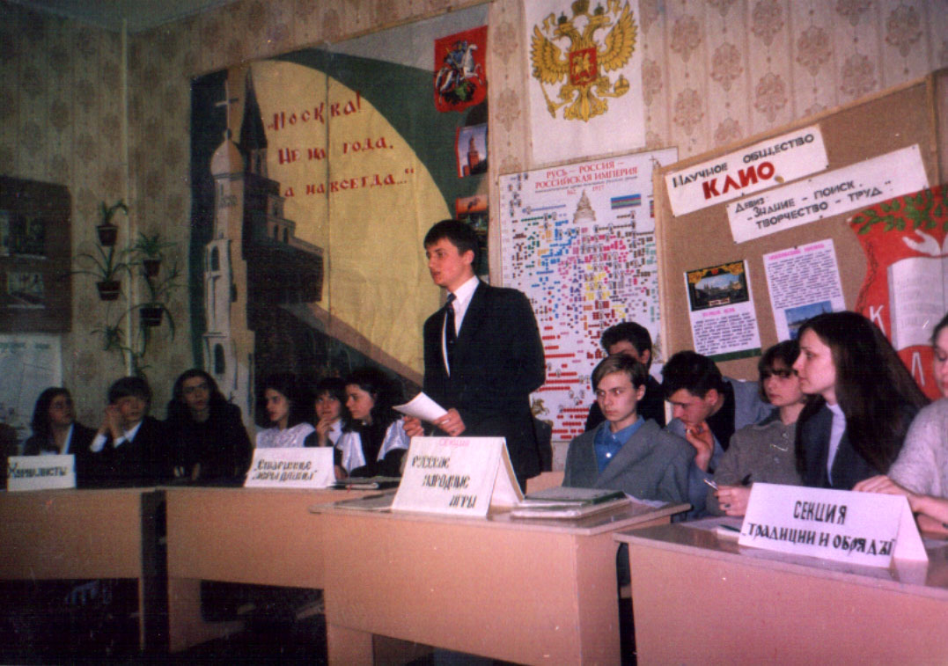
Научно- практическая конференция

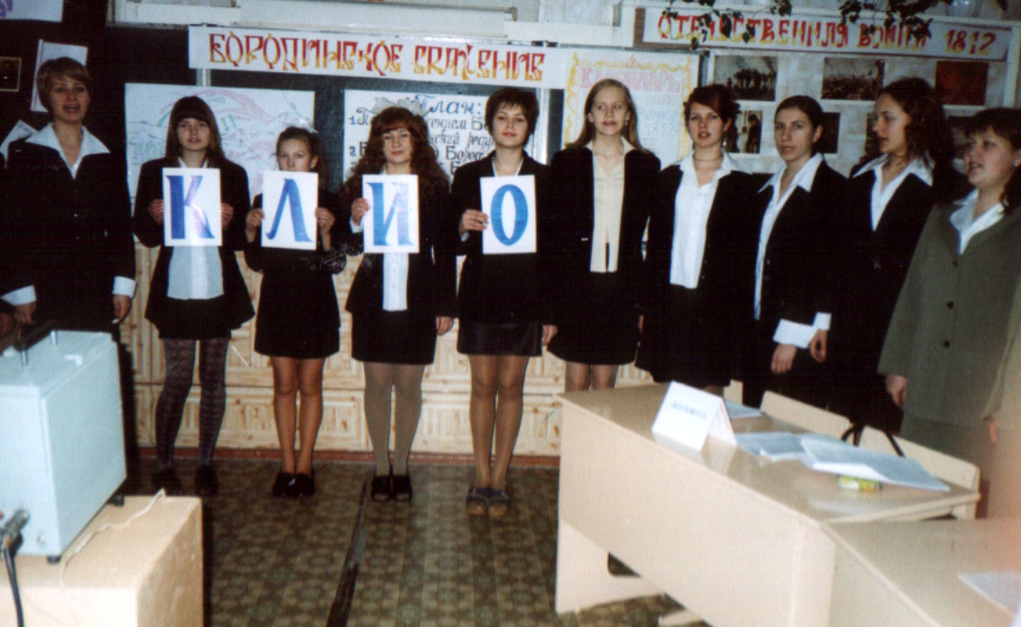
Открытое занятие по теме «Бородинское сражение»

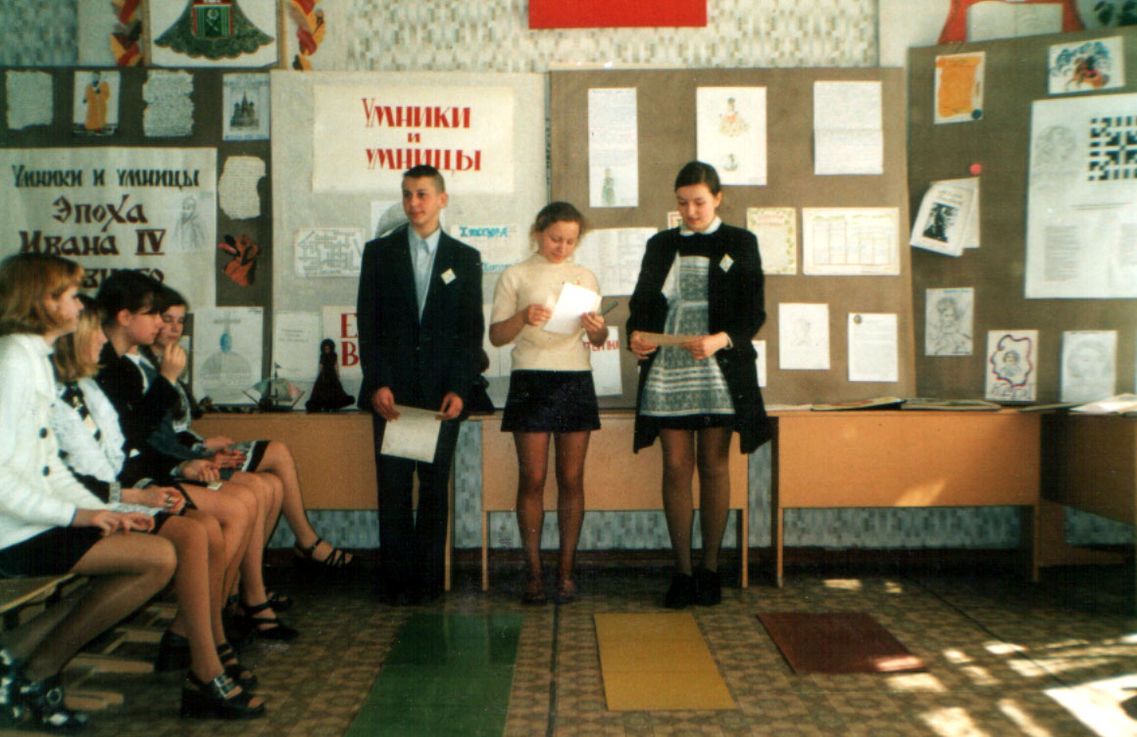
Игра «Умники и умницы»

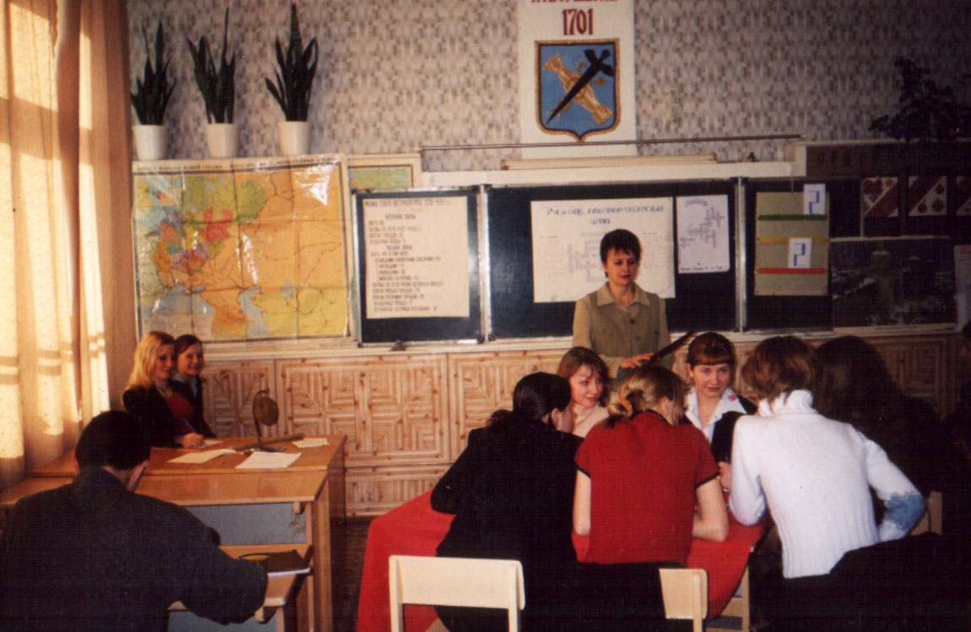
Игра «Брейн - ринг»

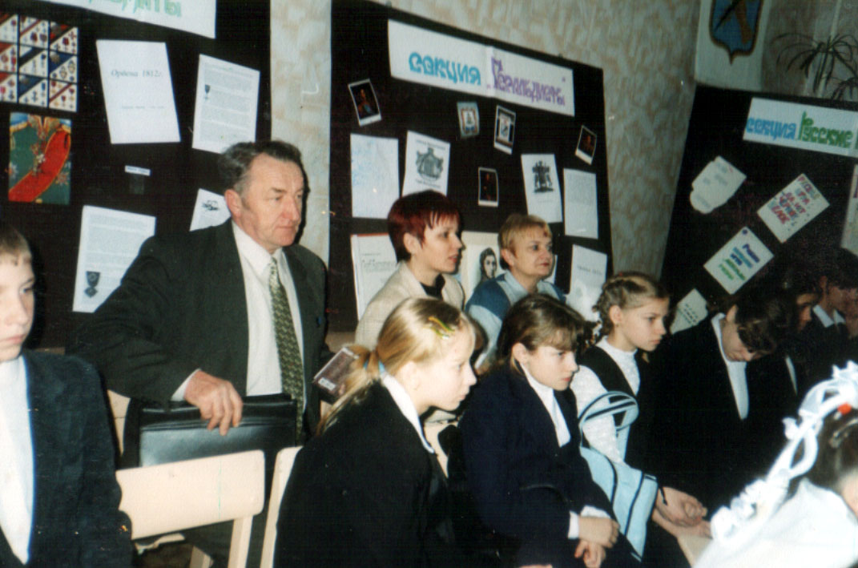
Открытое занятие для участников ассоциации «Новая школа»

ПРИЛОЖЕНИЕ Б


Эмблема научного исторического общества КЛИО

ПРИЛОЖЕНИЕ В
ПОЛОЖЕНИЕ
о научном историческом обществе «КЛИО»
Научное историческое общество «КЛИО»- это добровольное объединение учащихся старшеклассников для совместной внеурочной работы.
Научное историческое общество работает под руководством учителя истории, который координирует и направляет деятельность членов общества.
ДЕВИЗ научного общества: «Знание-поиск, творчество- труд».
ЦЕЛИ И ЗАДАЧИ:
1. Объединение наиболее талантливых, пытливых ребят, не ограничивающихся рамками школьных учебников, для работы в секциях научного общества.
2. Ознакомление с методами и приемами простейших научных исследований.
3. Воспитание потребности к решению знаний, к поиску развития самостоятельного мышления, познавательных интересов и творческих способностей.
4. Формирование научного мировоззрения, организаторских способностей, воспитание товарищеской взаимопомощи, трудовой активности.
5. оказание помощи гимназии во внеклассной работе, направленной на изучение истории родного города, края, страны: расширение научного кругозора учащихся.
Структура общества.
1. В совет общества входят президент, научный руководитель и руководители секций
2. Члены научного общества работают в одной из секций. Количество секций и направление их работы определяет совет общества. Секции работают по определённому плану ( на полугодие или на год)
3. Ежегодная сессия членов научного общества.
4. Итоговая конференция членов НАУЧНОГО ОБЩЕСТВА.

Совет научного общества
Совет научного общества избирается для руководства научно-исследовательской работой членов общества, для решения методических и организационных вопросов. Научный совет составляет программу исследований и тематику работ членов научного общества, контролирует работу секций, заслушивает и рецензирует доклады и рефераты, готовит научно-творческую конференцию, отбирают лучшие работы на конкурсы и конференции за пределами школы.
Планы научно-воспитательной работы общества, расписание занятий секций согласовываются с завучем по науке и учебной частью гимназии.
На заседании совета заслушиваются и обсуждаются результаты работы секций, итоги учебного года.
Секции
Секция может быть разделена на группы в зависимости от темы исследования.
Во главе секции стоит избираемый на заседании секции учащийся или педагог, работник внешкольного учреждения, связанного с направлением работы секции. Ведется протокол заседания, учёт посещаемости
Сессия членов научного общества
Высшим органом научного общества является сессия всех членов общества, которая
проводится один раз в год.
На сессии определяются задачи общества, утверждаются планы
работы на учебный год, выбирается совет научного общества.
Конференция
Учебный год для членов научного общества заканчивается научно-практической конференцией, на которой учащиеся выступают со своими докладами о результатах творческих экспериментальных работ; конференция подводит итоги деятельности общества за год.
Права и обязанности
Членом научного общества могут быть учащиеся 8-11 классов. Проявившие способности
к исторической науке.
Каждый член общества имеет право посещать 1-2 секции.
Каждый член общества, активно работающий в своей секции, имеет право принимать участие в организуемых обществом походах, экскурсиях, научных экспедиций. Каждый член общества имеет право избирать и быть избранным в совет.
Все члены общества обязаны учиться на совесть, овладевать
навыками исследовательской работы, выступать с лекциями, беседами
и докладами в классах, у шефов школы, пропагандировать
исторические знания среди младших школьников, принимать участие
во всех мероприятиях общества.
Все члены общества должны регулярно посещать занятия
секций, добросовестно выполнять общественные поручения.
Ведущим принципом деятельности каждого члена научного
общества "КЛИО" является работа не только для себя, но и для
класса, гимназии, на пользу общества.
Совет научного общества
- руководитель научного общества; - президент научного общества;
- вице-президент; - руководители секций.
ПРИЛОЖЕНИЕ Г
Экспериментальная программа
«РУССКИЕ НАРОДНЫЕ ИГРЫ»
I. Ее величество игра.
- Истрия возникговения русских народных игр.
-Во что играли прабабушки и прадедушки.
-Запинки, заклички, мирилки, дразнилки, чурилки, считалки.
-Для чего нужна игра?
II. Русские народные игры.
- Игры с бегом:
-Дорожки. | -Змейка
-Челнок. | -Пустое место.
-Пятнашки. | -Берегись.
-Ловушки в круг. | -Много троих, хватит двоих.
-Филин и пташки | -Медведи с цепью.
-Уголки. | -День и ночь.
-Добеги и убеги. | -Зайцы в лесу.
-Казаки- разбойники. | -Городок.
-Платок | -Стадо.
-Курочки | -Гуси- лебеди
-У медведя во бору | -Стоп!
- Лошадки. | -Горячее место
-Горелки | -Кошка и мышка
-Море волнуется | -Щука и караси
-Лапти | -Коршун

- Игра с мячом
-Мячик сврху | -Гонка мячей
-Шлепанки | -Круг
-Шарильщик | -Охотник
-Свечи ставить | -Стойки
-Подстенка | -Выбей мяч из круга
-пернебрасывание мяча | -Защищай город
-Зевака | -Мяч в лунке
-Старые лапти | -Русская лапта
-Летучий мяч | -Перебежки
-Зайчик | -Заступка
-Самый ловкий | -Сторож
-Выбей шар | -Мяч в стену

3.Игры с прыжками

-Попрыгунчики | -Мешочек
-Воробьишки и кот | -Петушиный бой
-Котлы, классы | -Салка на одной ноге
-Болото | -Здравствуй, сосед!
-Пепселение лягушек | -Купи бычка

4.Игры малой подвижности
-Краска | -Камешек
-Фанты | -Мережа
-Колечко | -Море волнуется
-Молчанка | -Соломинки
-Веревочка | -Дятел
-Телефон | - Солнце и месяц
-Летит не летит

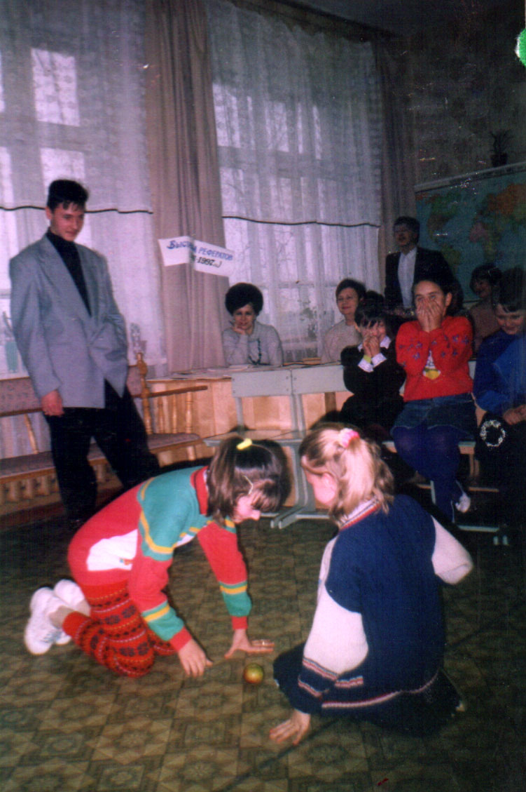
Работает секция «Русские народные игры»

ПРИЛОЖЕНИЕ Д

Требования к устной речи учащихся

- Целеполагание.
- Темп речи (смогли ли слушатели осознать информацию).
- Культура речи (верные ударения, правильность исчпользования иностранных заимствований, если таковые встречались, правильность построения предложения, соблюдения общепринятых норм произнесения; логичность остановок и пауз).
- Культура поведения

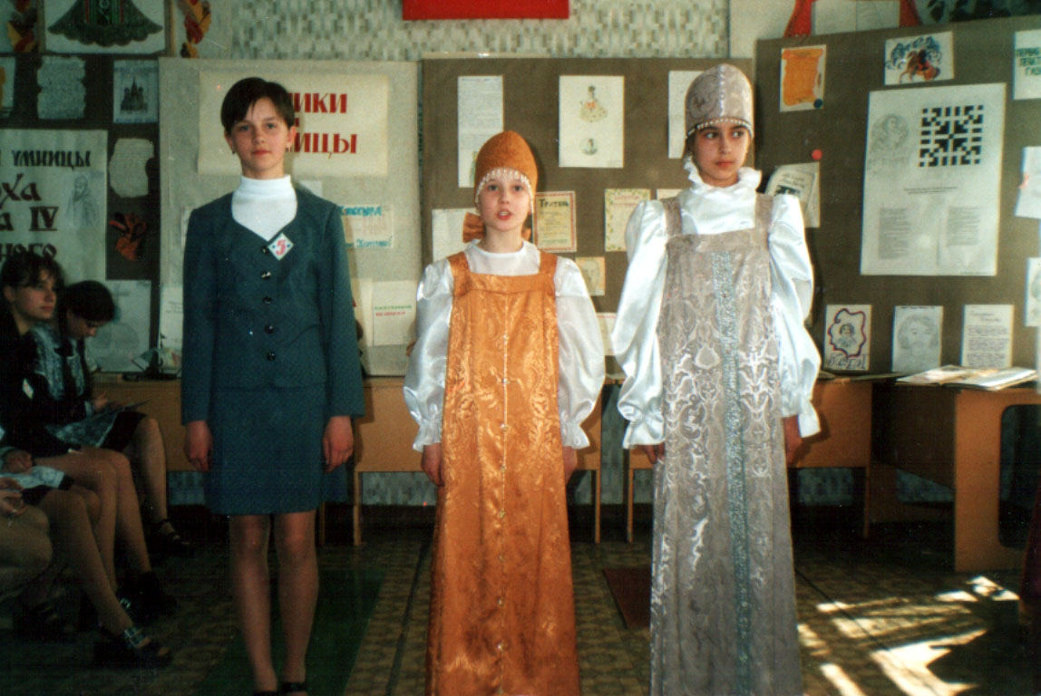
Выступает секция «Традиции и обряды»

ПРИЛОЖЕНИЕ Е
Экспериментальная программа факультативного курса по математике
«СТАРИННЫЕ МЕРЫ ДЛИНЫ» / А.Забродин /

- Из истории развития счета.
- Происхождение метрической системы.
- Возникновение письменной нумерации.
- Меры длины:
–необходимость возникновения мер длины;
-первые меры длины: дюйм, фут, ярд;
- меры длины, применявшиеся на Руси: локоть, сажень, верста, миля;
-решение задач, приктические работы на местности.
5. Меры массы:
-мелкие единицы массы: доля, лот;
-гривна и фут – основные единицы измерения массы в России;
-пуд – мера веса сыпучих тел;
-карат – единица массы драгоценных камней;
-решение задач.
6. Меры времени:
-сутки, неделя, месяц, год, их историческоне происхождение;
- возникновение часов;
7. Первые календари.

ПРИЛОЖЕНИЕ З
Научное историческое общество КЛИО

КРЫМСКАЯ ВОЙНА 1853-1856гг.
( брейн - ринг)
Задачи:
- расширить и углубить знания учащихся по ходу, предпосылках и причинах поражения России;
-формировать умения и навыки публичного выступления, анализировать исторический материал и делать выводы;
- патриотическое воспитание учащихся.
Понятия и термины:
восточный вопрос, причины войны, Синопское сражение, оборона Севастополя.
Оборудование и средства обучения:
Настенная карта «Российская империя в XIX века», схема «Оборона Севастополя», выставка открыток и книг по теме «Крымская война», гонг для ударов, плакат «Крымская война», цитата « Крымская война, разрушившая показное могущество империи, вывела государство из состояния неподвижности, в которое оно впало после 1825года, и ускорила созревание реформ» ( П. Черкасов, Д, Чернышевский), сигналы на столах о готовности к ответу, портреты Нахимова и Корнилова, картина «Нахимов на Малаховом кургане».
План подготовки:
- Учащиеся научного общества в течение четверти изучают по секциям и занятиях историю Крымской войны, ее полководцев и героев.
- Учащимся гуманитарной подгруппы 10 класса и 11 «Б» классу предлагается сформировать команды, дать название своим команд и подготовиться к игре по предложенной теме.
- С уч-ся 8 «Б» класса решается вопрос о подготовке музыкальных пауз ( Миронова Лена, Шавров Влад).
- С секцией журналистов решается вопрос об оформлении зала.
- Секция ЖЗЛ оформляет выставку книг и открыток по теме.
- На заседание приглашаются уч-ся 10 «А» и 11 «Б» классов.
- Определить, кто будет вести подсчет баллов на доске.
- Найти скатерти на красный и зеленый стол.
- Определить ответственного за отсчет времени и удар в гонг.

План проведения:
- Вступительное слово руководителя научного общества КЛИО Адлер Н.И.
- Выступление членов секции «Великие сражения»
- Объяснение условий игры.
- Причины и этапы войны
- Музыкальная пауза.
- Ход военных действий.
- Музыкальная пауза.
- Итоги войны, причины поражения.
- Подведение итогов игры. Награждение.

ХОД ИГРЫ:

1.Вступительное слово руководителя научного общества КЛИО Адлер Н.И.
Если спросить любого человека, что он знает о Крымской войне, мы скорее получим ответ, что она показала гнилость и бессилие царской России. Изменилось ли понимание Крымской войны в нашей исторической науке или она осталась на уровне гнилости и бессилия? Или нам следует обратиться к высказыванию Черкасова и Чернышевского о том, что « Крымская война, разрушившая показное могущество империи, вывела государство из состояния неподвижности, в которое оно впало после 1825 года, и ускорила созревание реформ»? В ходе нашей игры давайте попробуем разобраться и выяснить, какая точка зрения нам ближе или мы выразим свое отношение к войне.
В начале я хочу предоставит слово членам секции «Великие сражения» Шитову Евгению и Бангояну Шота, чтобы они помогли нам мысленно перенестись в то далекое время.
2.Выступление членов секции «Великие сражения» ( 10минут).
3.Объяснение условий игры.
Брейн- ринг - игра между двух команд. Главное: внимательно выслушать вопрос и просигнализировать о своей готовности к ответу после удара гонга. Время на обдумывание и обсуждение – одна минута. Кто готов будет раньше, поднимает сигнал. Команда, победившая в игре получает по три пятерки по истории. Лучший игрок - дополнительно две пятерки.
4.Причины и этапы войны.
1. Практически, каждый сидящий в этом зале знает, что главной причиной Крымской войны был Восточный вопрос. Что он означает и каким образом затрагивал Российскую империю?
2. Что послужило поводом к войне? (Спор о Палестинских святынях)
3. Начинала войну Россия против Турции, а воевать пришлось с целой коалицией. Назовите государства, входившие в коалицию против России в Крымской войне. (Турция, Англия, Франция, Сардинское королевство).
5.Музыкальная пауза.
6.Ход военных действий.
4.В. И. Истомин, В.А. Корнилов, Н. А. Раевский, Э.И. Тотлебен, Назовите четвертое лишнее и объясните свой выбор.
5. « Битва славная, выше Чесмы и Наварина! Ура, Нахимов, Михаил Петрович Лазарев радуется своему ученику!»- так писал о Синопе другой ученик Лазарева. Назовите его имя. ( адмирал Корнилов)
6. Всем известно, как успешно развивались военные успехи русских войск на Кавказе. Назовите фамилию командующего русской армией на Кавказе. (Н.Н. Муравьев)
7. Какое событие последовало вслед за этим приказом адмирала П.С. Нахимова?
« Неприятель подступает к городу, в котором весьма мало гарнизона; я в необходимости нахожусь затопить суда вверенной мне эскадры, а оставшиеся на них команды с абордажным оружием присоединить к гарнизону…»
(Затопление в Севастопольской бухте 10 сентября 1854г. 7 кораблей, через несколько дней еще 3 линейных корабля и 3 фрегата ).
8. Н. Апухтин писал об этом сражении:
Я спою, как росла богатырская рать,
Щли бойцы из железа и стали,
И как знали они, что идут умирать, и как свято они умирали.
В этом бою особенно отличился Владимирский полк. Что это за сражение? (Сражение на р. Альме)
9. Оборона Севастополя – героическая страница в Крымской войне. Назовите, сколько дней она продолжалась ? (349 дней)
10. Мы постоянно называем имена героев Крымской войны. И в первую очередь звучат фамилии Нахимов, Корнила, Истомин, Тотлебен. А какова роль Тотлебена в Крымской войне.
11. Эта восемнадцатилетняя девушка, дочь севастопольского матроса, погибшего в Синопском бою, приехала в Альминскую долину вслед за войсками. Под огнем неприятеля перевязывала раненых, поила их водой, переправляла в тыл. ЕЕ видели во многих опасных местах. Впоследствии народ назовет ее Дашей Севастопольской. ЕЕ примеру последовали в дни обороны многие женщины Севастополя жены и дочери матросов, офицеров, мастеровых. Как же настоящая фамилия Дарьи Севастопольской?
( Александрова)
12. Назовите дату первой бомбардировки Севастополя. (4 октября 1854г.)
13. С первых лет службы на Черноморском флоте Нахимов стал любимцем Севастополя. Матросы видели в нем отца, любили его и готовы были идти за ним в огонь и вводу. Нахимов впервые в мировой военной истории использовал плавучие мосты, блиндажи, стрелковые окопы. Назовите день, когда переслало биться храбрейшего из защитников Севастополя. (30 июня 1855г.)
- Музыкальная пауза.
- Итоги войны, причины поражения.
14. Назовите итоги Крымской войны
15. читается, что Крымская война – крах основных принципов внутренней политики НиколаяI. Почему?
9. Подведение итогов игры. Награждение.
Каково ваше отношение к Крымской войне, согласны ли вы с мнением Черкасова и Чернышевского о том, что « Крымская война, разрушившая показное могущество империи, вывела государство из состояния неподвижности, в которое оно впало после 1825года, и ускорила созревание реформ».

Открытое занятие научного исторического общества Клио

Тема: Бородинское сражение

Задачи:
- На примере бородинского сражения ознакомить учащихся с элементами военной истории, особенностями военной стратегии, тактики, состоянием вооружения изучаемой эпохи;
- показать значение Бородинского сражения в ходе Отечественной войны 1812 г.;
- способствовать формированию активной личности, обладающей не только определённым запасом знаний, но и умением получать их самостоятельно;
- развивать творческие способности, создавая благоприятные условия для коллективной деятельности; формировать навыки делового общения;
- способствовать воспитанию у учащихся чувства гордости за нашу славную историю, чувства высокого патриотизма.

Оборудование:
- диафильм «Отечественная война 1812г.»;
- магнитная запись;
- схема бородинского сражения;
- выставка художественной литературы «Отечественная война 1812г.»;
- название и план пресс-конференции;
- выставки-экспозиции по Бородинскому сражению секций «ЖЗЛ», «Традиции и обряды», «Русские народные игры», «Геральдисты», «Нумизматы»;
- выставка репродукций с картин художника Верещагина «Отечественная война 1812 г.»;
- творческие работы учащихся.

Понятия и термины:
редут, фланг, стратегия, тактика, батарея.

Основные этапы занятия | Комментарии по ходу занятия
I. Оргмомент. Вступительное слово руководителя научного общества КЛИО Адлер Н.И. | - Эмоциональная мотивация;  - Представление научного общества КЛИО;  - Постановка цели, сообщения плана, формы занятия;  - Распределение видов деятельности, представление участников сюжетно-ролевой игры:  а) участников Бородинского сражения;  б) представителей прессы;  в) экспертной группы.
II. Бородинское сражение. | Диалог учащихся должен стать ведущим средством развития мысли школьников в познании. Подготовительная работа к занятию пресс-конференции предполагает изучение большого количества дополнительной литературы в микрогруппах, умение вести предметный диалог, предполагает достаточную широту и глубину знаний, умение получать их самостоятельно. Занятие пресс – конференция формирует интерес к историческим вопросам, предполагает творческое перевоплощение и воображение, оригинальность мышления, развивает навыки публичного выступления, используя различные формы доказательств и обоснованности суждений.
III, Заключительный этап,  Подведение итогов экспертной группы. | На заключительном этапе урока демонстрируется умение анализировать деятельность диалога, используя алгоритм оценки.

Автор работы

Адлер Нина Ивановна

